Специальность 2-79 01 31
«Сестринское дело».
Квалификация «Медицинская сестра»
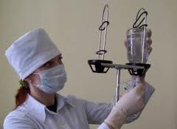

Медицинская сестра - квалифицированный помощник врача на всех участках его работы. Выполняет назначения и предписания врача, в его отсутствие обязана оказать доврачебную медицинскую помощь пациенту или пострадавшему в угрожающем для жизни состоянии (резкое обострение заболевания, травма и т.д.).
Медицинская сестра выполняет различные диагностические и лечебные процедуры - измеряет температуру тела, делает перевязки, инъекции, прививки, помогает врачам при хирургических операциях и выполнение манипуляций, дает больным назначенные врачом лекарства, наблюдает за состоянием и самочувствием, делает массаж, обеспечивает уход.

Специальность 2-79 01 01 «Лечебное дело»
Квалификация «Фельдшер-акушер. Помощник врача по амбулаторно-поликлинической помощи»
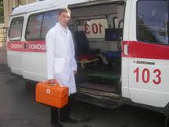

Требования к специалисту очень высокие. Он должен уметь:
- оценивать состояние пациента, выделять ведущие симптомы и синдромы заболеваний у больных;
- осуществлять диагностику неотложных состояний и оказывать доврачебную помощь;
- осуществлять забор материала для лабораторных исследований;
- выполнять лечебно-диагностические назначения врача;
- владеть техникой сестринских манипуляций;
- уметь организовать уход за больным на дому, обучать пациента и его семью навыкам ухода и самообслуживания;
- выписывать лекарственные препараты с помощью рецептурных справочников, обеспечивать правильное хранение, учет и списание лекарственных препаратов;
- наблюдать и обследовать беременных, рожениц, родильниц, гинекологических больных;
- принимать физиологические роды и оказывать типичное акушерское пособие;
- выявлять факторы риска возникновения акушерской патологии, распознавать ее иопределять тактику действий фельдшера-акушера;
- оказывать неотложную медицинскую помощь при экстренных акушерско-гинекологических состояниях и др.

Специальность 2-79 01 04
«Медико-диагностическое дело»
Квалификация «Фельдшер-лаборант»
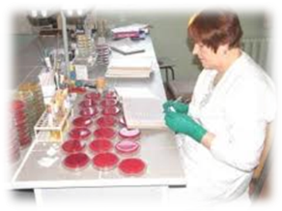
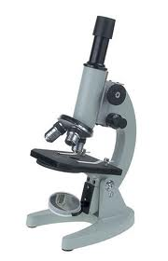

Человеческий организм - это сложнейшее сплетение физиологических и биохимических процессов. Это тончайший механизм, который очень чувствителен к попаданию в него бактерий, вирусов, ко всякого рода внешним воздействиям и внутренним нарушениям и определенным образом реагирует на все эти факторы. Болезни сопровождаются изменениями постоянного состава крови, нарушениями обмена веществ, появлением специфических изменений в естественных выделениях организма (таких, как желудочный сок, моча, мокрота и др., которые будем для краткости называть материалом от больных).
Работа фельдшера-лаборантазаключается в том, чтобы с помощью различных видов лабораторных исследований определить эти изменения.Результаты исследований помогут врачу в определении заболевания пациента, выборе правильной методики лечения больного. Таким образом, от непростого труда фельдшера-лаборанта, его внимания и точности зависит здоровье, а порой и жизнь человека. Профессия фельдшера-лаборанта очень почетна и важна.

Специальность 2-79 01 32
«Зуболечебное дело»
Квалификация «Зубной фельдшер»

Оказывать лечебно-диагностическую и реабилитационную стоматологическую помощь пациентам различных возрастных групп;
проводить профилактику стоматологических заболеваний;
проводить мотивацию населения к поддержанию здоровья полости рта и санитарно-просветительскую работу по формированию здорового образа жизни;
оценивать состояние пациента и оказывать доврачебную медицинскую помощь при неотложных состояниях и несчастных случаях;
консультировать население по вопросам уменьшения воздействия физических, психических, социальных, экологических, этнических факторов риска на здоровье и др.

- Есть благоустроенное общежитие

Ориентировочная стоимость обучения на платной форме – 1 870 бел. руб. в год
Колледж принимает на обучение
граждан РБ, а также иностранных граждан. Подробнее смотрите на сайте www.slutskmedkol.by– Абитуриенту – Forentrants

Web-сайт:www.slutskmedkol.by
E-mail: SGMK@Slutskmedkol.by

Условия зачисления на дневную форму получения образования на базе общего среднего образования в 2023 году
Наименование специальности | Квалификация | Условия зачисления
 |  | бюджет | платно
Сестринское дело | Медицинская  сестра | Док-т о среднем образовании | Док-т о среднем образовании
Лечебное дело | Фельдшер-акушер. Помощник врача по амбулаторно-поликлинической помощи | Док-т о среднем образовании | Док-т о среднем образовании
Медико-диагностическое дело | Фельдшер-лаборант | Док-т о среднем образовании | Док-т о среднем образовании
Зуболечебное дело | Зубной фельдшер | - | Док-т о среднем образовании
Сроки обучения по специальностям:
«Лечебное дело»- 2 года 10 месяцев;
«Сестринское дело», «Зуболечебное дело»,«Медико-диагностическое дело» -
1 год 10 месяцев

Условия зачисления на дневную форму получения образования на базе базового образования в 2023 году
Наименование специальности | Квалификация | Условия зачисления
 |  | бюджет | платно
Сестринское дело | Медицинская  сестра | Док-т о базовом образовании | Док-т о базовом образовании
Лечебное дело | Фельдшер-акушер. Помощник врача по амбулаторно-поликлинической помощи | Док-т о базовом образовании | Док-т о базовом образовании
Сроки обучения по специальностям:
«Лечебное дело»- 3 года 10 месяцев;
«Сестринское дело» - 2 года 10 месяцев
Адрес: 223610 г. Слуцк, ул. Виленская, 45
Контактные телефоны:8(01795) 2-09-33 (приемная директора),
(01795) 5-26-46,(01795) 5 31 65
Факс: 8(01795) 2-09-33

СЛУЦКИЙ ГОСУДАРСТВЕННЫЙ
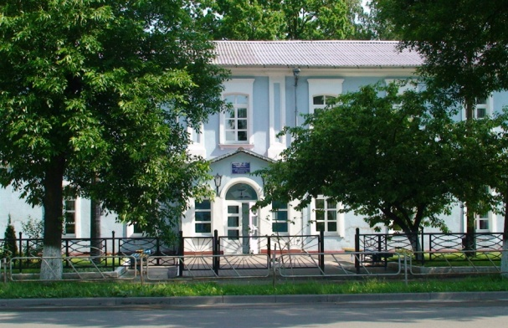
МЕДИЦИНСКИЙ КОЛЛЕДЖ

Приглашаем
учиться

